文本

AI 生成的内容可能不正确。

需要asc

图形用户界面, 文本, 应用程序

AI 生成的内容可能不正确。

Ga，技能本身

图形用户界面, 文本

AI 生成的内容可能不正确。

文本

AI 生成的内容可能不正确。

文本

AI 生成的内容可能不正确。

文本

AI 生成的内容可能不正确。

文本

AI 生成的内容可能不正确。

文本

AI 生成的内容可能不正确。

GE技能效果，纯数据

Gc，技能表现，

属性配置，必须c++

图形用户界面, 文本, 应用程序, 电子邮件

AI 生成的内容可能不正确。

图形用户界面, 文本, 应用程序, 电子邮件

AI 生成的内容可能不正确。

图形用户界面, 文本, 应用程序

AI 生成的内容可能不正确。

图形用户界面, 文本

AI 生成的内容可能不正确。

图形用户界面, 文本, 应用程序

AI 生成的内容可能不正确。

图形用户界面, 文本, 应用程序

AI 生成的内容可能不正确。

图形用户界面, 文本, 应用程序, 电子邮件

AI 生成的内容可能不正确。

图形用户界面, 文本, 应用程序, 电子邮件

AI 生成的内容可能不正确。

图形用户界面, 文本, 应用程序, 电子邮件

AI 生成的内容可能不正确。

文本

AI 生成的内容可能不正确。

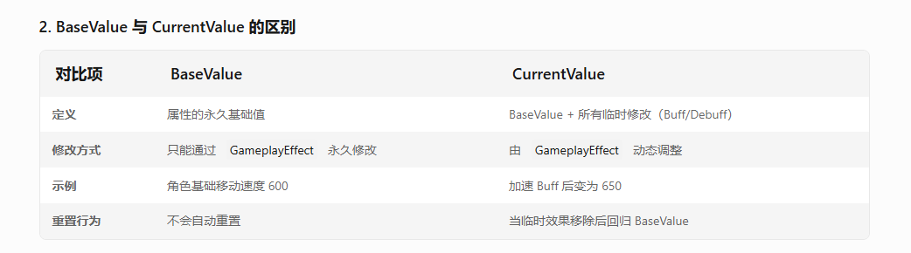

图形用户界面, 文本, 应用程序, 电子邮件

AI 生成的内容可能不正确。

图形用户界面

AI 生成的内容可能不正确。

图形用户界面, 应用程序

AI 生成的内容可能不正确。

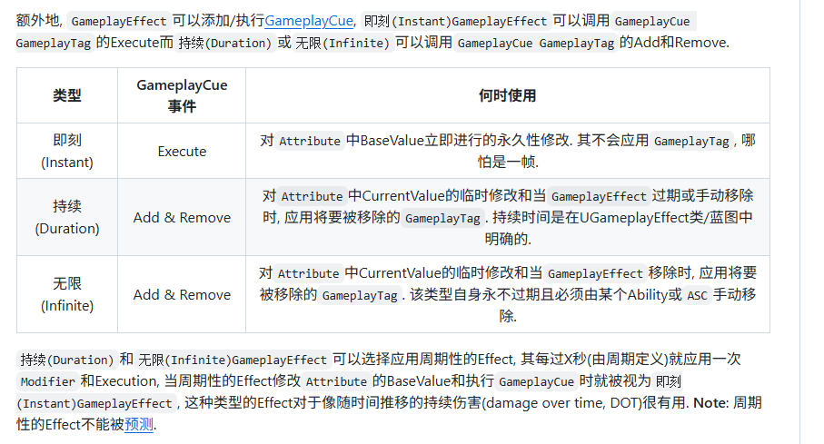

图形用户界面, 文本, 应用程序

AI 生成的内容可能不正确。

图形用户界面, 文本, 应用程序, 电子邮件

AI 生成的内容可能不正确。

图形用户界面, 文本, 应用程序

AI 生成的内容可能不正确。

图形用户界面, 文本, 应用程序, 电子邮件

AI 生成的内容可能不正确。

图形用户界面

AI 生成的内容可能不正确。

图形用户界面, 应用程序

AI 生成的内容可能不正确。

图形用户界面, 文本, 应用程序

AI 生成的内容可能不正确。

文本

AI 生成的内容可能不正确。

图形用户界面, 文本, 应用程序, 电子邮件

AI 生成的内容可能不正确。

图形用户界面, 文本, 应用程序, 电子邮件

AI 生成的内容可能不正确。

图示

AI 生成的内容可能不正确。

图形用户界面, 文本, 应用程序, 电子邮件

AI 生成的内容可能不正确。

图形用户界面, 文本

AI 生成的内容可能不正确。

图形用户界面, 文本, 应用程序, 电子邮件

AI 生成的内容可能不正确。

图形用户界面, 文本, 应用程序, 电子邮件

AI 生成的内容可能不正确。

文本

AI 生成的内容可能不正确。